Drogi uczniu klasy VI,
Pamiętaj jeśli masz pytania lub chcesz pokazać mi swoją pracę pisz
zadaniazpolskiego@onet.pl

Zadanie na poniedziałek 01.06.2020

Temat: Spotkanie z lekturą
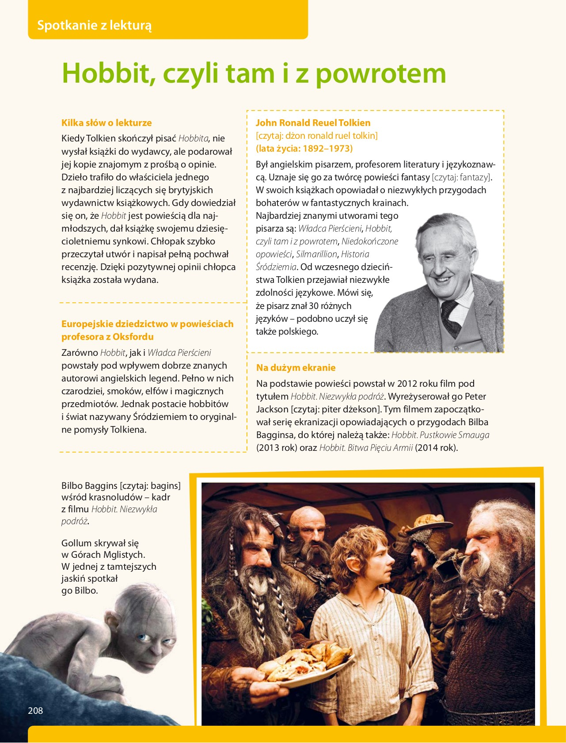
Zadanie na wtorek 02.06.2020
Temat: Oglądamy fragment filmu „Hobbit. Niezwykła podróż”.

Obejrzyj chociaż fragment filmu „Hobbit. Niezwykła podróż”. Znajdziesz go np. kopiując ten link
https://www.cda.pl/video/658856a0
Zachęcam do przeczytania powieści „Hobbit, czyli tam i z powrotem”

Zadanie na środę 03.06.2020
Temat: Z wizytą w szerokim świecie

Zadanie dla chętnych:
Uporządkuj informacje o Hobbitach, krasnoludach, elfach, trollach i goblinach. W tym celu przerysuj tabelkę do zeszytu i uzupełnij ją.

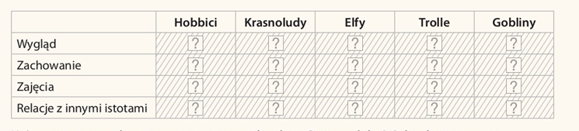
Powieść fantasy – przedstawia wydarzenia rozgrywające się w świecie fantastycznym,
w którym rządzi magia, występują baśniowe postacie, na przykład elfy, krasnale oraz miejsca, przedmioty i wydarzenia. Bohaterowie powieści fantasy uczestniczą w walce dobra ze złem.
Zadanie na czwartek 04.06.2020
Chciałabym, żebyś dziś poczytał na głos, znajdź w domu książkę i poświęć chociaż 20 minut na czytanie. Możesz napisać mi co teraz czytasz. A może prześlesz mi nagranie, jeśli chcesz.
Możesz też poczytać fragment lektury
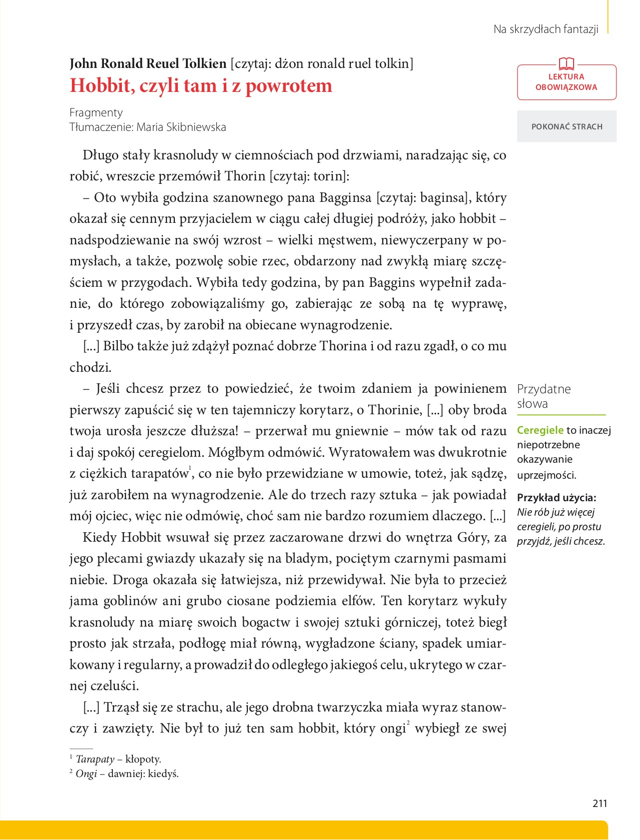

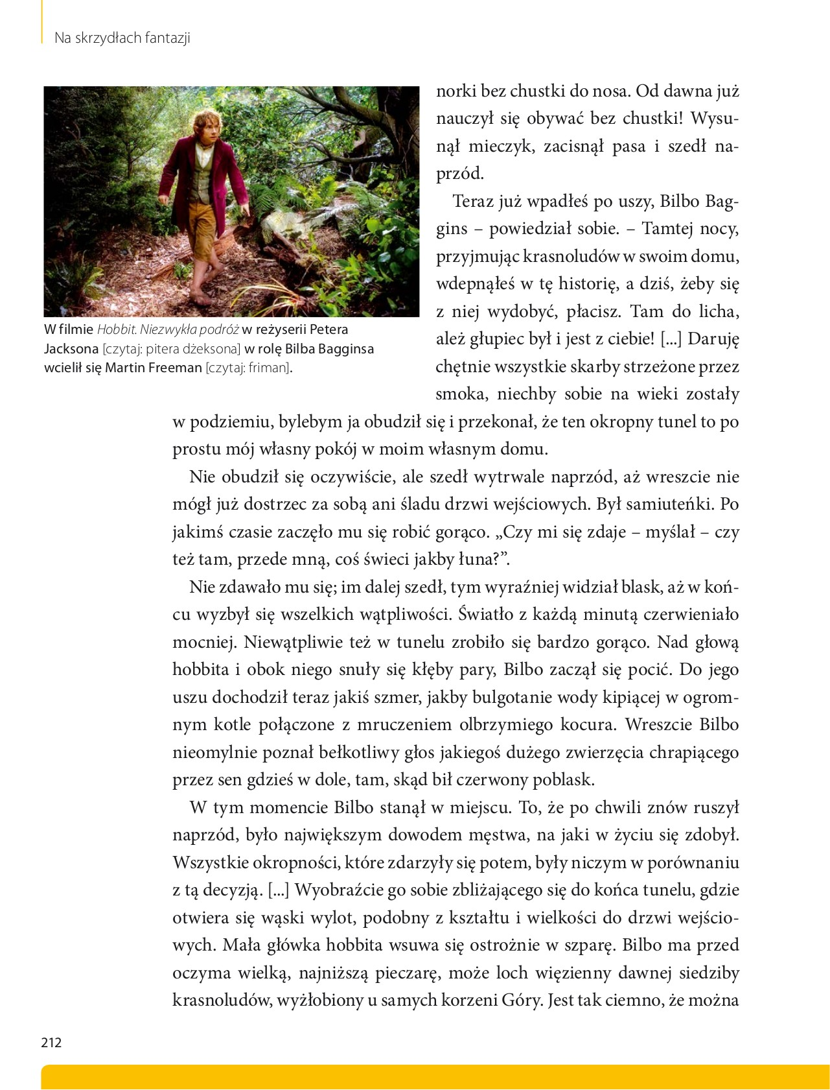

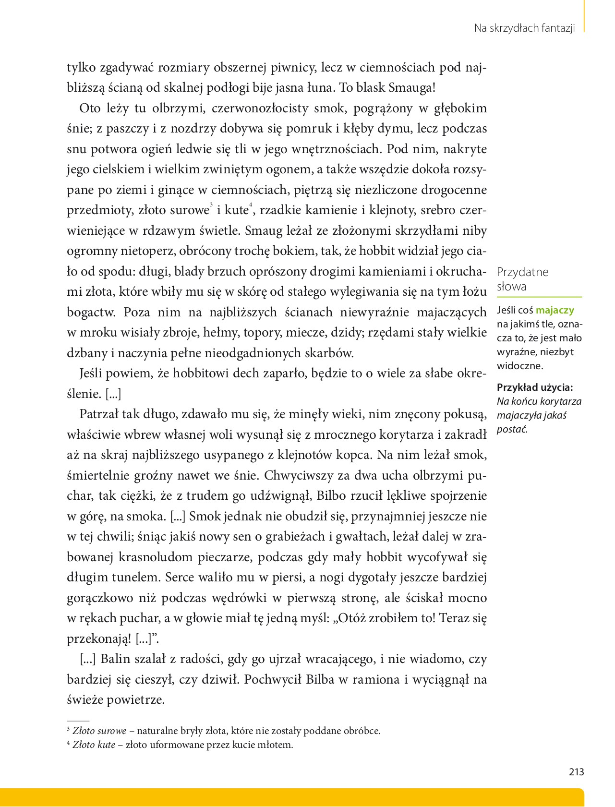

Do Rodziców
Proszę Państwa,
w związku z trudną sytuacją, w której się wszyscy znaleźliśmy, nasz bezpośredni kontakt jest niemożliwy. Na bieżąco wysyłam dzieciom lekcje, zadania do wykonania w domu. Staram się, żeby materiału nie było dużo i aby był przystępny, tak żeby poradzili sobie sami. Proszę, aby dziecko je wykonywało w miarę systematycznie. Proszę również o pomoc i współpracę z Państwa strony, sprawdzenie czy te zadania są wykonywane, zanotowane starannie w zeszycie, wysłuchanie wcześniej nauczonych tekstów. Zaangażowanie dzieci i prace, które wykonują w domu będą przeze mnie oceniane. W razie pytań proszę o kontakt e- mailowy zadaniazpolskiego@onet.pl
Monika Sokołowska

